**SUPLOVÁNÍ**  
Nepřítomni: MATIČKA, MÁLEK, ČERNÁ  
Nepřítomné třídy:

DOZOR / ŠATNY / 7:30 – 8:00: SOUKUPOVÁ  
DOZOR / ŠATNY / VELKÁ PŘESTÁVKA: KLABAN

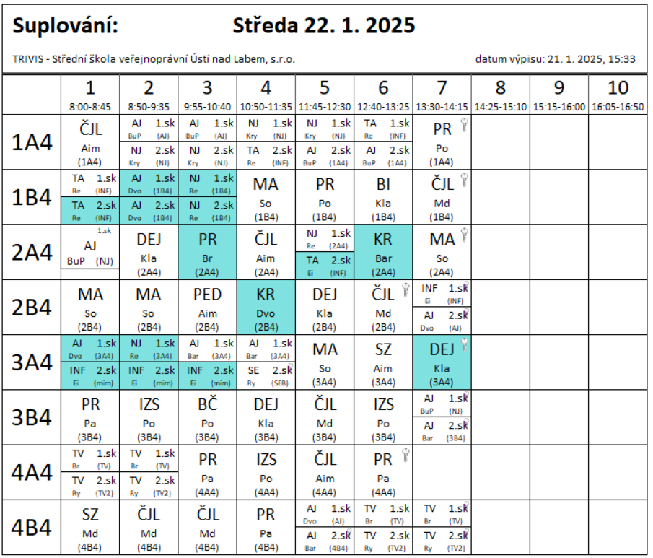

3A4 2.sk – 1. - 3. hod – Ei – výuka nové informatiky v DDMUL Střekov (modelování, 3D tisk)

**SUPLOVÁNÍ**  
Nepřítomni: MATIČKA, MÁLEK  
Nepřítomné třídy:

DOZOR / ŠATNY / 7:30 – 8:00: AIMOVÁ  
DOZOR / ŠATNY / VELKÁ PŘESTÁVKA: REICHMAN

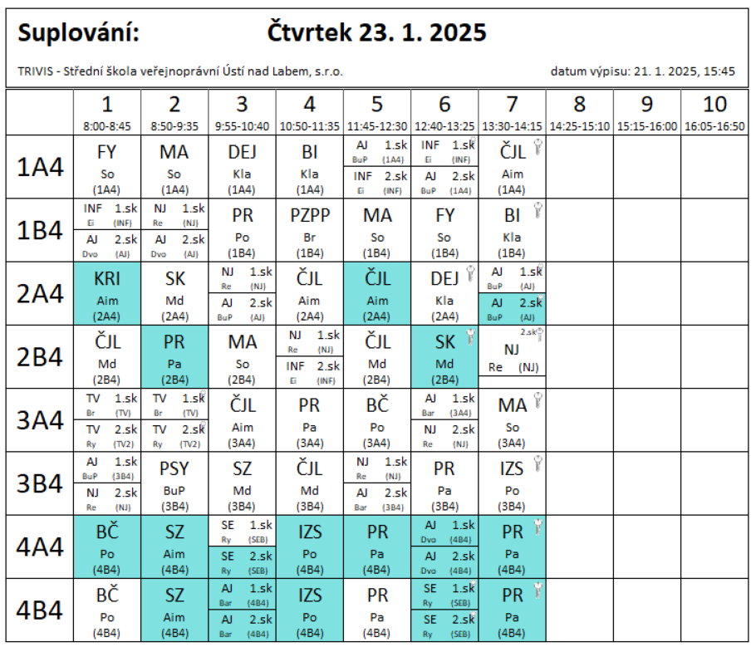

4AB4 – spojeno, výuka v učebně 4B4 (veletrh Gaudeamus)